Clase aplicación sobre DAO alumno

**Ejecución 1:**

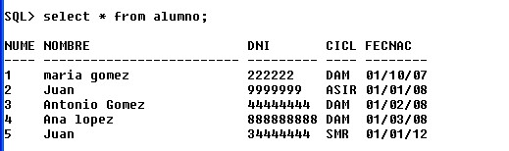

Dar de alta un nuevo alumno con estos datos ("105","ENRIQUETA ","ASIR","3434343", null) Modificar los datos de este alumno por estos: Nombre BLANCA, dni 55555555, ciclo DAM. Con la siguiente salida, comprueba también la tabla alumno mediante una consulta desde netbeans.

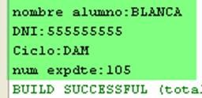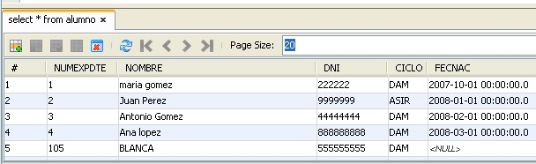

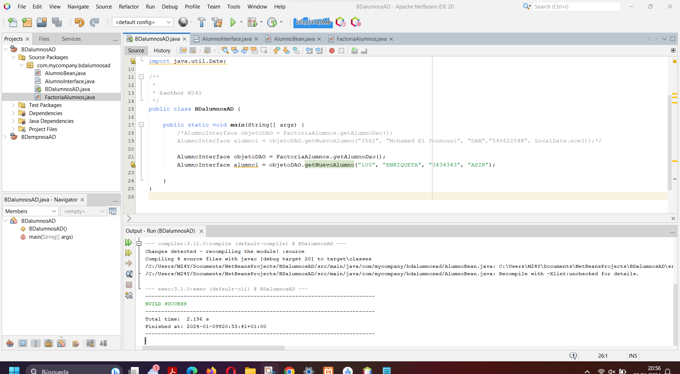

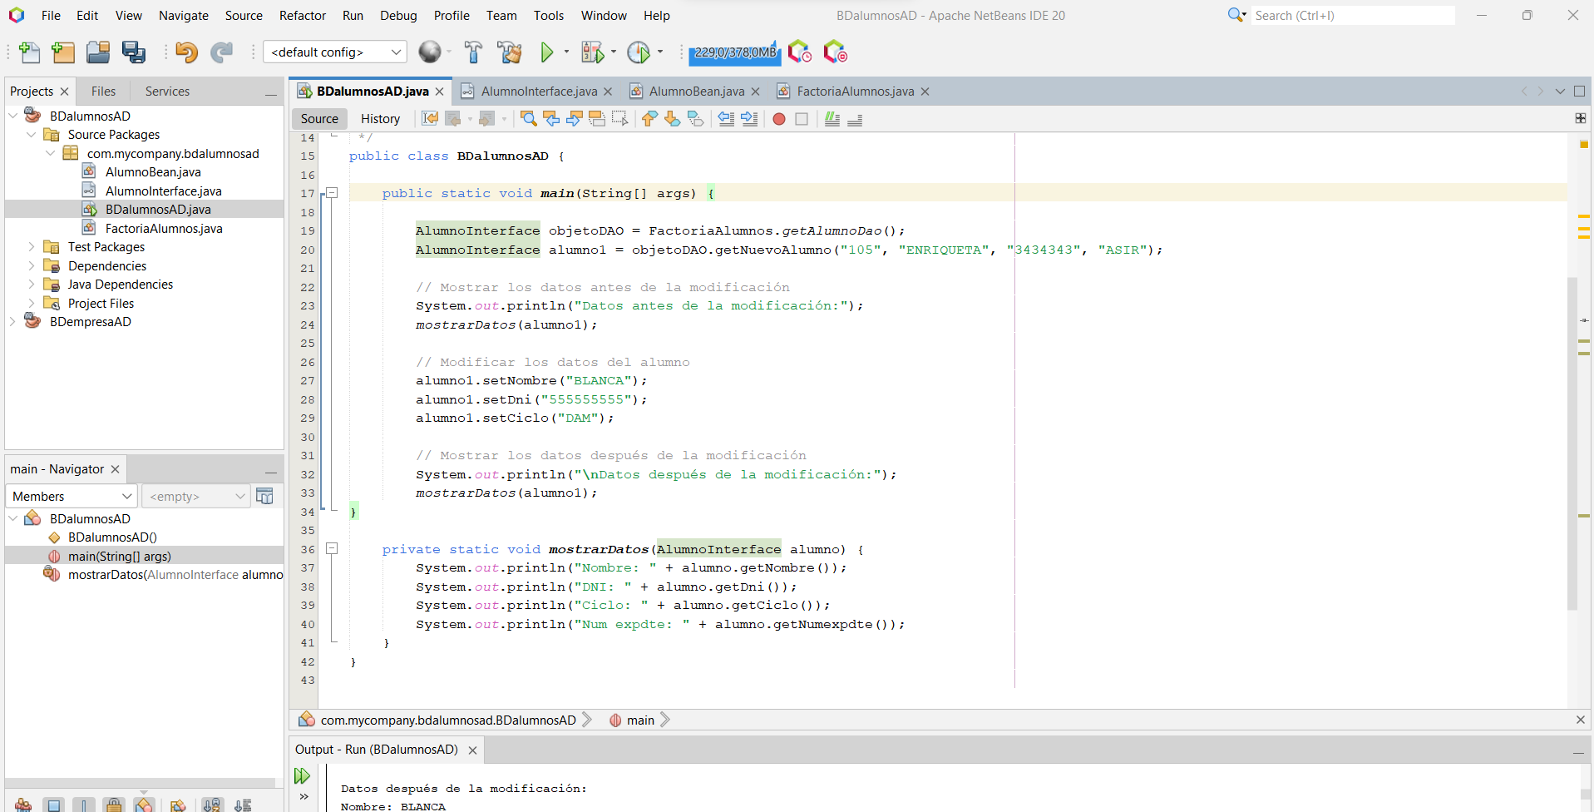

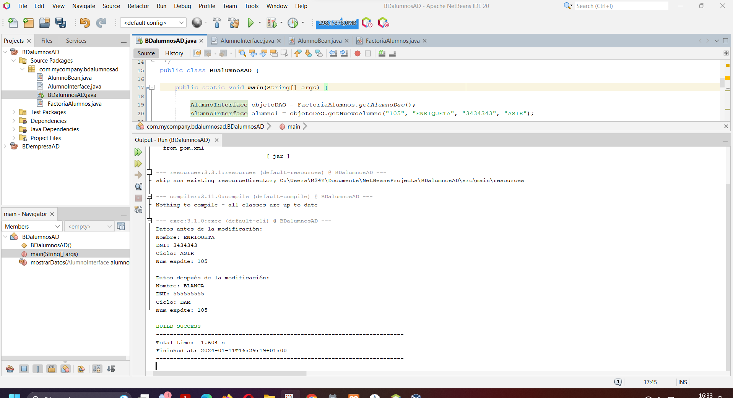

**Ejecución 2:**

Probar el método  **getAlumnoPorCiclo** comprobar que devuelve una colección de datos, en concreto todos los alumnos que están matriculados en el ciclo DAM. Necesito un objeto iterator para iterar una colección, dev un objeto que sirve para recorrer una colección

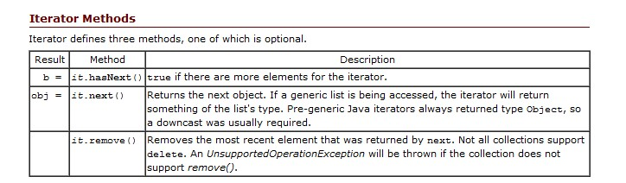

La salida debe ser la siguiente

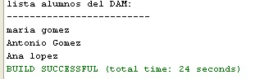

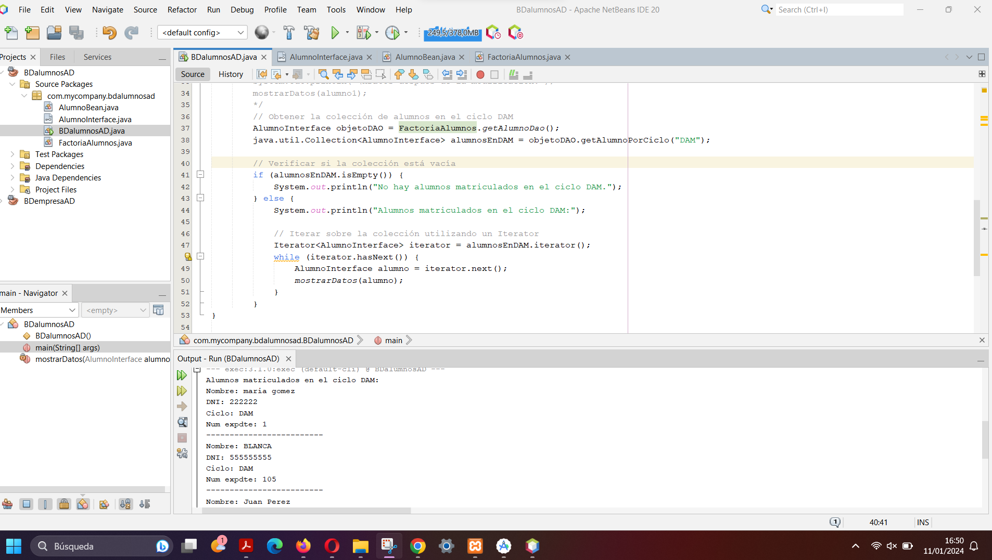

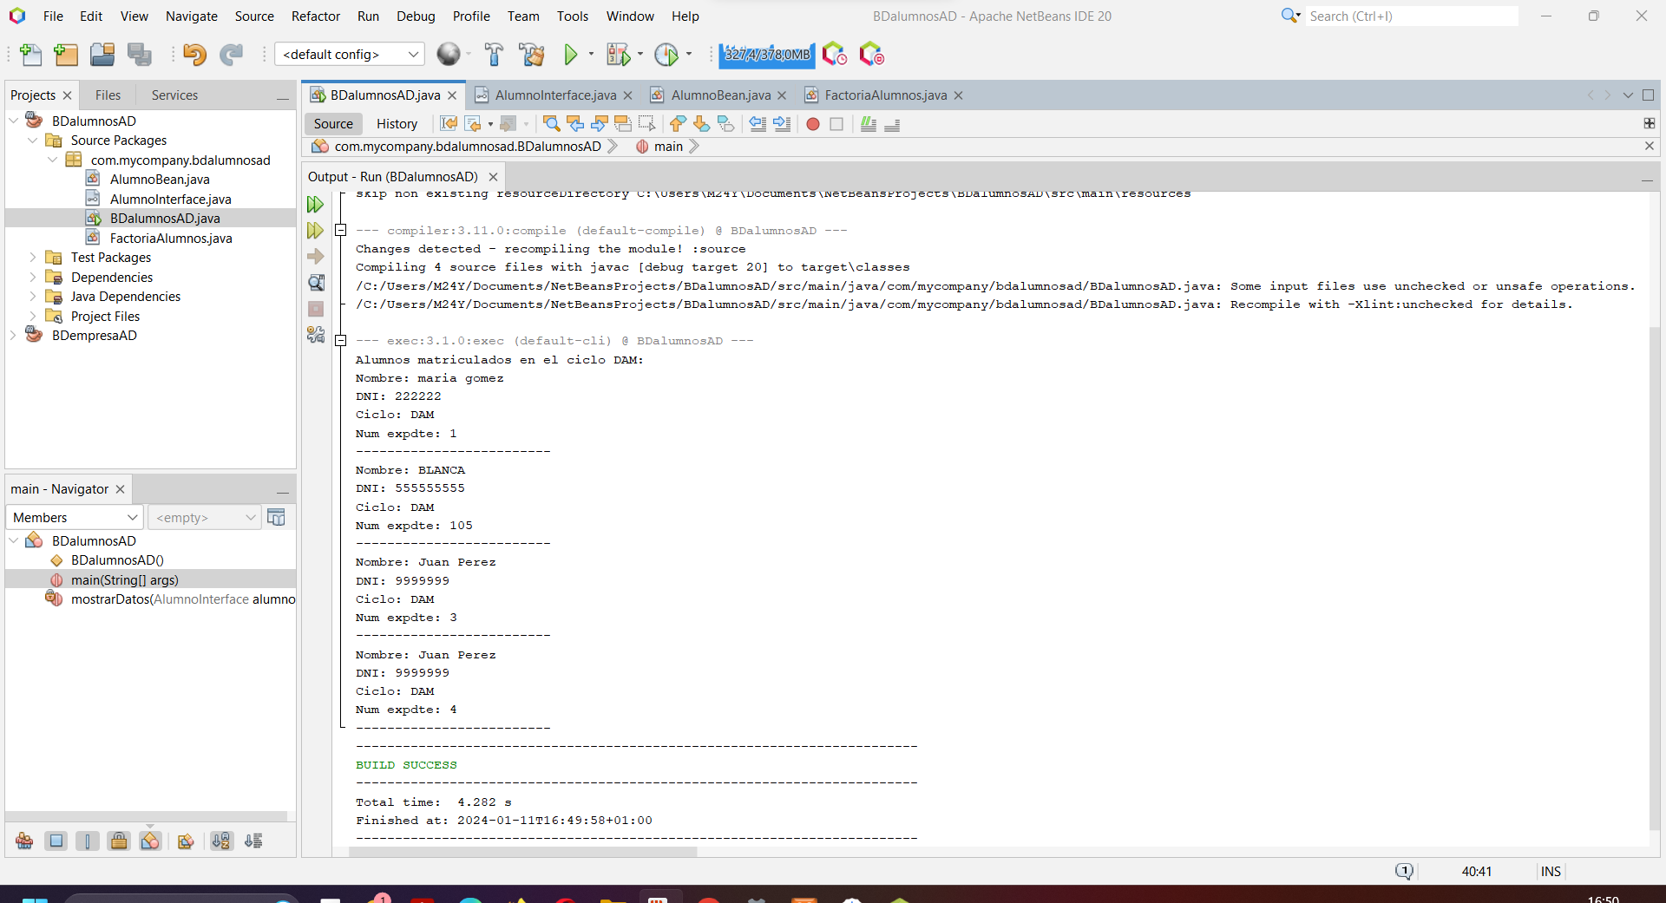

**Ejecución 3:**

Listar todos los alumnos que se llamen juan. **getAlumnoPorNombre("Juan");**

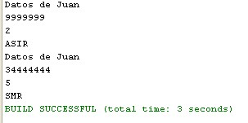

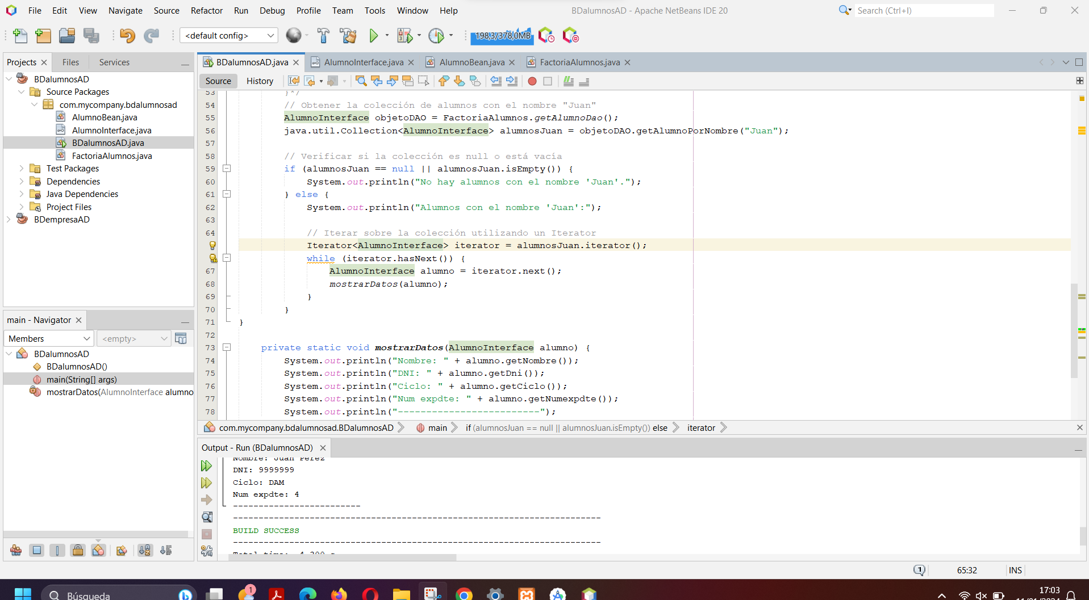

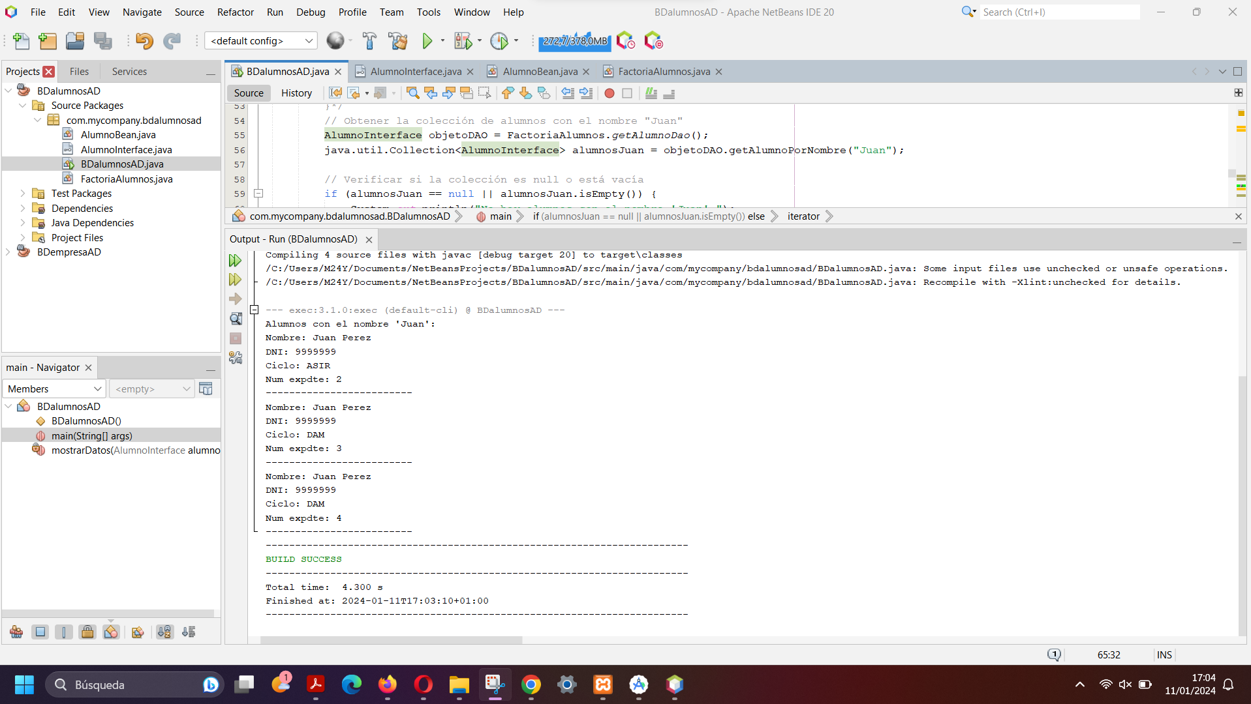

**Ejecución 4:**

Visualizar los datos del alumno número de expediente 1

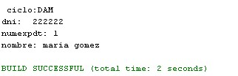

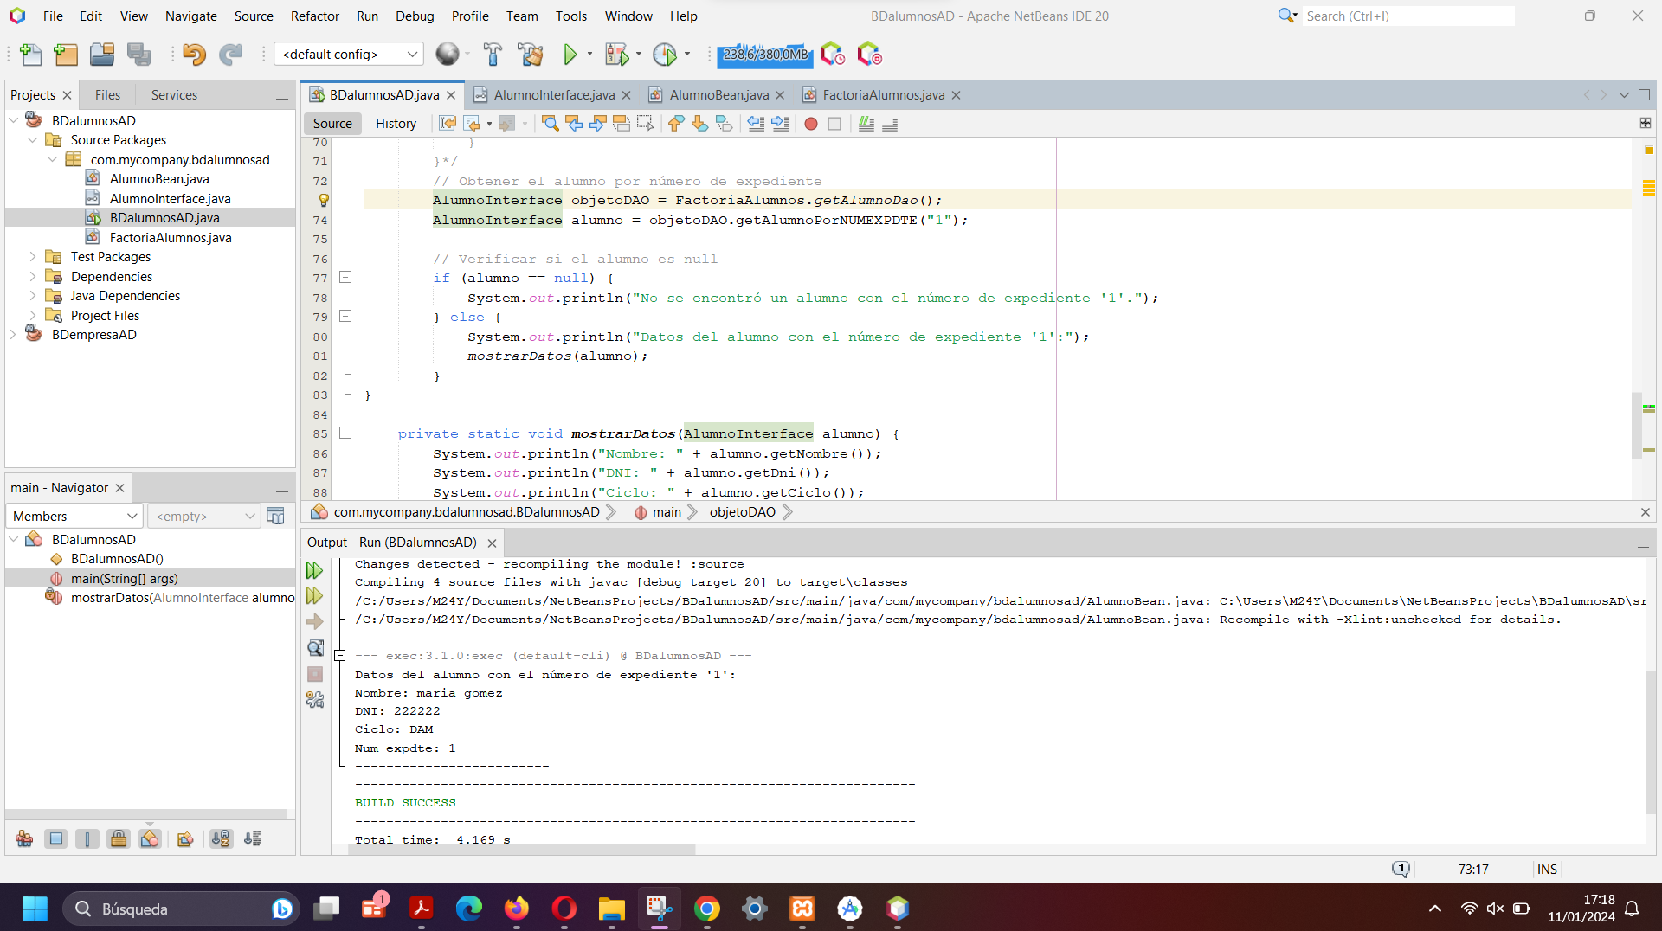

**Ejecución 5:**

Borrar los alumnos que se llamen juan, se trata de borrar una colección de alumnos

